DE NOUVELLES PHRASES :

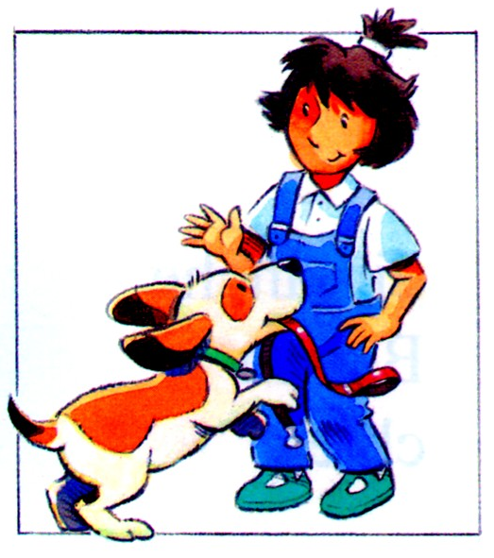**Ballon se promène avec Justine.**

**Ballon se promène avec papa.**

**Maman se promène avec Justine.**

**Justine se promène.**

**Justine ne se promène pas.**

**Justine comprend Ballon.**

**Ballon ne comprend pas Justine.**

MOTS PAR NATURE :

|  |  |  |
| --- | --- | --- |
| noms | verbes | mots invariables |
|  |  |  |

Page à découper, mots par nature :

|  |  |  |
| --- | --- | --- |
| **dimanche** | **matin** | **se promène** |
| **avec** | **chien** | **viens** |
| **comprend** | **demain** | **rien** |

|  |  |  |
| --- | --- | --- |
| **dimanche** | **matin** | **se promène** |
| **avec** | **chien** | **viens** |
| **comprend** | **demain** | **rien** |

|  |  |  |
| --- | --- | --- |
| **dimanche** | **matin** | **se promène** |
| **avec** | **chien** | **viens** |
| **comprend** | **demain** | **rien** |